Título: Caracterización electroquímica de hidrogeles de alginato con óxido de grafeno reducido mediante técnica EIS

Josefa Silvaª, Katherina Fernandez^{b}, Esteban Pinoª,Luis Felipe Montoya^{b}

ª Universidad de Concepción, Facultad de Ingeniería, Departamento de Ingeniería Eléctrica,Concepción, Chile
^{b} Universidad de Concepción, Facultad de Ingeniería, Departamento de Ingeniería Química, Concepción, Chile
Email: josefa.silva@biomedica.udec.cl
Una de las innovaciones que se están desarrollando son los apósitos avanzados para heridas, basados en un hidrogel. Los hidrogeles poseen una alta capacidad de absorción de agua y similitud con el microambiente celular, por lo cual son útiles para aplicaciones biomédicas, debido a sus propiedades biológicas [1]. El alginato (ALG) se ha convertido en un biomaterial ampliamente utilizado en el cuidado de la piel, especialmente en el tratamiento de heridas, gracias a los beneficios que ofrece, entre ellos poseer propiedades antiinflamatorias, lo cual ayuda en la fase dos de cicatrización. Además, el óxido de grafeno reducido (rGO) tiene propiedades conductivas, que ayudan a la migración de las células, potenciando la cicatrización de heridas, el cual puede ser incorporado al hidrogel como filler[2]. Como parte del desarrollo de estos apósitos, es fundamental llevar a cabo pruebas mecánicas y/o electroquímicas para entender su comportamiento. Por esta razón, el objetivo de este trabajo fue analizar el comportamiento electroquímico de hidrogeles de alginato con distintas concentraciones de rGO mediante técnicas de espectroscopía de impedancia eléctrica (EIS).
Para llevar a cabo esta técnica de caracterización electroquímica, se desarrollaron muestras de hidrogeles que fueron elaboradas con distintas concentraciones de rGO y TA. Posteriormente, se realizaron pruebas de EIS utilizando un potenciostato junto a una celda de trabajo de tres electrodos (WE– Carbon Glassy, RE – Ag/AgCl y CE- Graphite) bajo una solución de KI-H₂SO₄ de 1M [3]. Se realizaron entre 2 a 3 ciclos de pruebas por cada muestra para obtener los datos necesarios.
Para el análisis de esta técnica se diseñó un modelo de circuito eléctrico equivalente al sistema electroquímico, se observa en la figura 1, que nos ayudará a determinar la resistencia, capacitancias correspondientes a cada muestra.
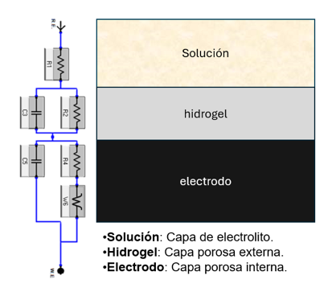
Figura 1 – Modelo equivalente respecto al sistema electroquímico

Los resultados de EIS mostraron que la muestra que contenía un 9% de rGO y 4.8% de TA presentó los valores de resistencia más bajos, con R1: 31,62 Ω, R2: 26,19 Ω y R4: 27,12 Ω, indicando una buena conductividad electroquímica.
La formulación con un 9% de rGO y 4.8% de TA no solo demostró ser eficiente en la conducción de corriente, sino que también presentó una alta capacidad de almacenamiento de carga, destacándose como la más estable y precisa para aplicaciones electroquímicas según los resultados obtenidos por EIS.

Agradecimientos:
Los autores agradecen al proyecto Fondecyt N° 1210770 por permitir el desarrollo de esta investigación.

Referencias:
[1] A. RAMIREZ, J. L. BENITEZ y L. y. R. D. G. ROJAS DE ASTUDILLO, «Materiales polimeros de tipo hidrogeles: revisión sobre su caracterización mediante ftir, dsc, meb y met,», Rev. LatinAm. Metal. Mater. vol.36 no.2 Caracas dic. 2016. Available: http://ve.scielo.org/scielo.php?script=sci_arttext&pid=S0255-69522016000200002.
[2] L. Yang, L. Zhang, X. Jiao, Y. Qiu y W. Xua, «The electrochemical performance of reduced graphene oxide prepared form different types of natural graphites.,» Royal Society Of Chemistry, vol. 11, nº 4042, 2021.
[3] Y. Xie y Lu, Lu, « Electrochemical properties of KI-modified and H2SO4-protonated polyvinyl alcohol gel polymer electrolyte applied for activated carbon paper electrode,» Journal of Sol-Gel Science and Technology, vol. 110, nº 2, pp. 594-605, 2024

